Příloha 2 – Berliner Mauer
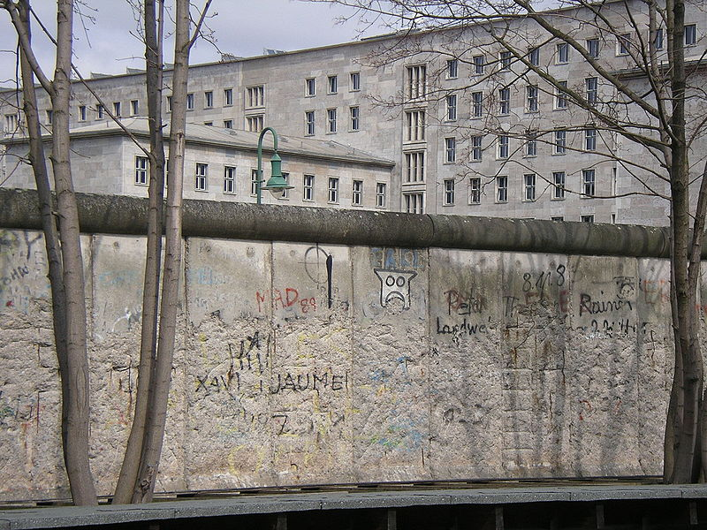
[cit. 2012-03-10]. Dostupný pod licencí Creative Commons na WWW: <http://commons.wikimedia.org/wiki/File:Berlin_Wall_April_2005.JPG >

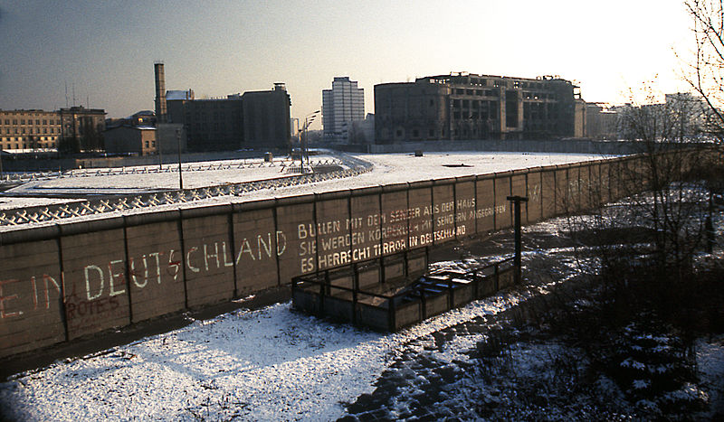
[cit. 2012-03-10]. Dostupný pod licencí Creative Commons na WWW: <http://commons.wikimedia.org/wiki/File:Berlin_Wall_Potsdamer_Platz_November_1975_looking_east.jpg>

